Урок на тему «Механическое движение».
Цели урока:
Обучающая: сформировать понятие механического движения как одного из видов движения в физике, представление об относительности движения и покоя; ввести новые понятия: тело отсчета, траектория, пройденный путь и указать их отличительные признаки.
Развивающая: совершенствовать интеллектуальные умения (наблюдать, сравнивать, размышлять, применять знания, делать выводы).

Воспитывающая: учить видеть практическую пользу знаний, продолжить формирование коммуникативных умений.
Тип урока: изучение нового материала (с использованием ИКТ).
Оборудование: компьютер, проектор, интерактивная доска, компьютерная презентация «Механическое движение», видеофрагменты, учебник А.В.Перышкин «Физика 7 класс», В.И.Лукашик, Е.В. Иванова «Сборник задач по физике 7-9 классы»
Ход урока.

Организационный момент (задача: создание психологического настроения). Подготовка обучающихся к работе на занятии. Полная готовность класса и оборудования, быстрое включение обучающихся в деловой ритм.

Подготовка к усвоению нового материала (задача: организовать и целенаправить познавательную деятельность учащихся; прием обучения – эвристическая беседа ).

мотивация.
Здравствуйте ребята. Обратите внимание на экран (демонстрация видеофрагмента №1). Что общего между персонажами увиденного фрагмента? (Все персонажи видеофрагмента меняют своё положение относительно других тел, движутся). Какой же будет тема урока? Это механическое движение.
Запишите тему урока. Ответьте на вопрос.
- формулировка цели урока.
Часто ли вы наблюдали похожее движение в повседневной жизни?
Движение машин, самолетов, людей мы наблюдаем всегда. Скажите, дерево за окном движется или нет? В тех случаях, когда что-то кажется неподвижным, например дерево за окном, не торопитесь с выводами: дерево медленно, но растет, а по стволу поднимается сок. Если внимательно присматриваться к явлениям, то не найдется ни одного, которое так или иначе не было бы связано с движением. Понятие движение имеет широкий смысл. Иногда так называют любое изменение, происходящее в природе. Мы с вами сегодня используем его в более узком смысле, и будем говорить только о механическом движении.
Так, какова же цель нашего сегодняшнего урока? Верно, понять, что же такое механическое движение, изучить особенность механического движения, как одного из видов движения.

Актуализация опорных знаний учащихся (задача: повторить и углубить знания, необходимые для усвоения нового материала; прием обучения – эвристическая беседа; форма организации познавательной деятельности – фронтальная; метод обучения – репродуктивный).
Для достижения цели урока необходимо вспомнить изученный ранее материал.
- Из чего состоят все вещества? (молекул.)
- Молекула является физическим телом? (да, является).
- Каково поведение молекул в веществе? (молекулы в веществе движутся непрерывно, беспорядочно, хаотично.)
- Видим ли мы движение молекул? (Нет, движение молекул мы не видим.)
- Изучение нового теоретического материала. (задача: дать определение механического движения сформировать у учащихся представление об относительности движения и покоя; ввести новые понятия: тело отсчета, траектория, пройденный путь и указать их отличительные признаки; форма организации познавательной деятельности – фронтальная; метод обучения – частично-поисковый.)
У каждого из вас на парте лежит таблица. По мере того, как мы будем изучать механическое движение, вы должны к каждой позиции левого столбца подобрать соответствующую позицию правого столбца, соединив линией.

Главная особенность движения-….. |  | тело отсчета
Судить о движении тела – это значит… |  | траектория
Тело, относительно которого рассматривается положение других тел …. |  | сравнивать его положение с другим телом.
Линия, по которой движется тело |  | путь
Длина траектории, по которой движется тело в течение некоторого промежутка времени |  | относительность

- Понятие механического движения. Обратите внимание на экран (демонстрация фрагмента №2). Ответьте на вопросы: Какова главная особенность механического движения? (Относительность).
Как можно узнать, движется тело или нет? (Посмотреть, меняется ли его положение относительно других тел).
Какое тело называется телом отсчёта? (Тело, относительно которого рассматривается положение других тел).
Проверим, как вы определили три первых позиции таблицы. (Слайд №1).
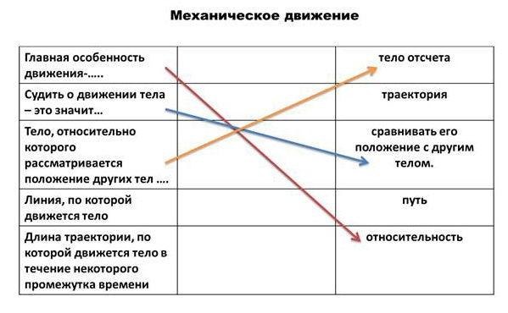
Приведите примеры изменения положения тела относительно других тел и состояния покоя тела. (Учащиеся приводят примеры, характеризуют их)
В каком случае происходит движение тела? (Движение тела происходит лишь в том случае, если его положение относительно других тел изменяется).
Вывод: Механическое движение – это процесс изменения положения тела относительно другого тела, выбранного за тело отсчета. (Слайд №2).
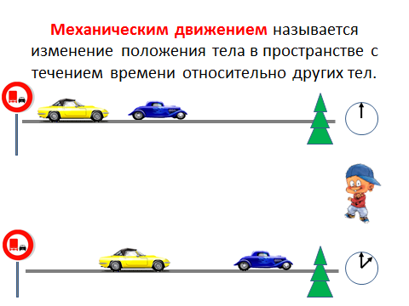

- Понятие о траектории движения тел. Ребята, как вы, думаете, как движется любое тело в пространстве? (Изменяет свое положение в пространстве, переходя из одного места в другое, тело движется по некоторой линии-прямой, ломаной, кривой, в зависимости от направления движения).). (Демонстрация видеофрагмента №3) Траектория – это линия, по которой движется тело.
- Наблюдение траектории движения предметов.(Слайд №3 и Слайд №4)
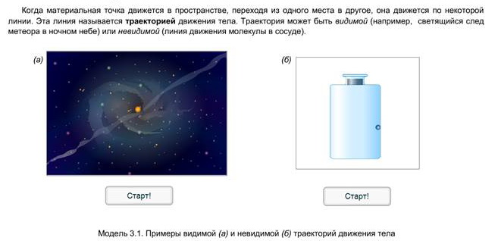

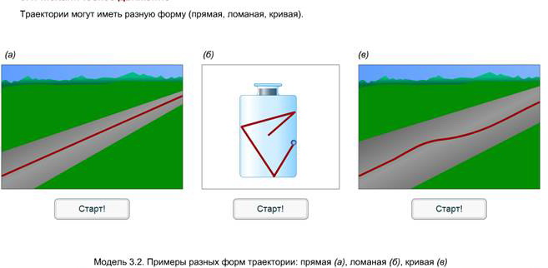

- Путь. (Слайд 5и слайд 6, рис.34 учебника на с.31)
Какова длина траектории, представленной ломаной линией? (Длина этой траектории - сумма длин всех отрезков).
Длина траектории, по которой движется тело в течение некоторого промежутка времени, называется путем.
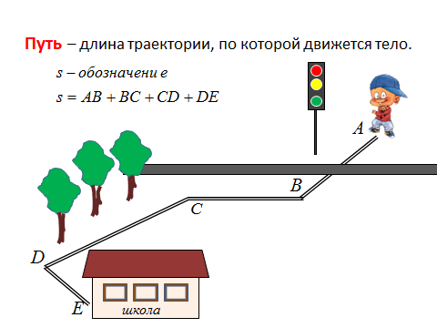
Слайд №5

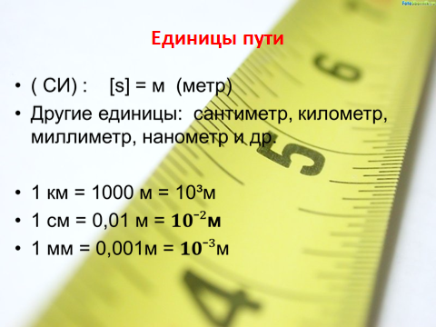
Слайд №6

Проверим, как вы определили две последние позиции таблицы. (Слайд №1).
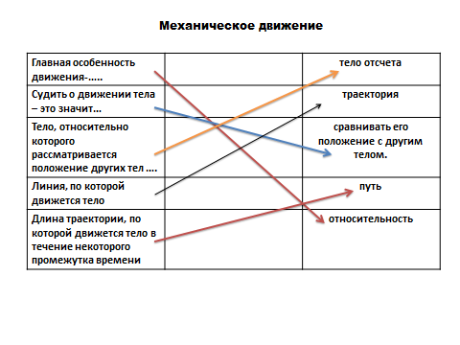
- Закрепление изученного материала.
(Задача: закрепить знания и умения, необходимые для самостоятельной работы учащихся; метод обучения – репродуктивный; прием обучения – беседа, упражнения).
Вспомним основные этапы и их последовательность в изучении механического движения. Итак, что же мы выяснили.
- Механическим движением называется изменение с течением времени положения тела относительно других тел.
- Движение тела относительно. Необходимо указывать относительно каких тел движется или находится в покое. Одно из этих тел является телом отсчета.
- Все тела движутся по некоторой линии, которую называют траекторией движения тела.
- Траектория может быть видимой и невидимой.
- Длина траектории, по которой движется тело в течение некоторого промежутка времени, называется путем.
- Путь обозначается буквой S. Путь физическая величина, которую можно измерить.
- Единица измерения пути – метр (м).
Учащиеся выполняют тест:
- Механическим движением называют…
  - изменение положения тела.
  - изменение положения тела относительно других тел.
  - нарушение покоя тела.
  - изменение положения тела относительно Земли.
- Траектория – это…
  - путь тела.
  - след, который оставляет движущееся тело.
  - место, куда движется тело.
  - линия, по которой движется тело.
- Что такое путь?
  - расстояние, на которое переместилось тело.
  - часть траектории, по которой двигалось тело.
  - длина траектории, пройденная телом за данное время движения.
- Какая единица принята в СИ для измерения пути в качестве основной?
  - миллиметр.
  - сантиметр.
  - метр.
  - километр.
- Человек, сидящий в едущем трамвае, движется относительно…
  - зданий.
  - других пассажиров,
  - людей на тротуаре.
  - водителя трамвая.
Вопрос | 1 | 2 | 3 | 4 | 5
Ответ | b | d | c | c | a,c

- Домашнее задание (информация о домашнем задании).
(Задача: разъяснить методику выполнения домашнего задания, мотивировать обязательность выполнения).
На дом: §13, задание 4(выполнить домашнюю лабораторную работу); Л. №99, 101, 103.
Домашняя лабораторная работа № 1

Тема: «Определение пройденного пути из дома в школу»
Цель: научиться определять пройденный путь из дома в школу.
Оборудование: сантиметровая лента.
Ход работы:
- Выбрать маршрут движения.
- Приблизительно вычислить с помощью рулетки или сантиметровой ленты длину одного шага. (S’)
- Вычислить количество шагов при движении по выбранному маршруту.(n)
- Вычислить длину пути: S=S’*n, в метрах, километрах, заполнить таблицу.
N | S, см | N, шт. | S, см | S, м | S, км
1

- Изобразить в масштабе маршрут движения.

- Сделать вывод.
________________________________________________________________
________________________________________________________________
________________________________________________________________

- Подведение итогов.

